Konsole OK02 170x260 mm

Knauf Gips

Eigenschaften

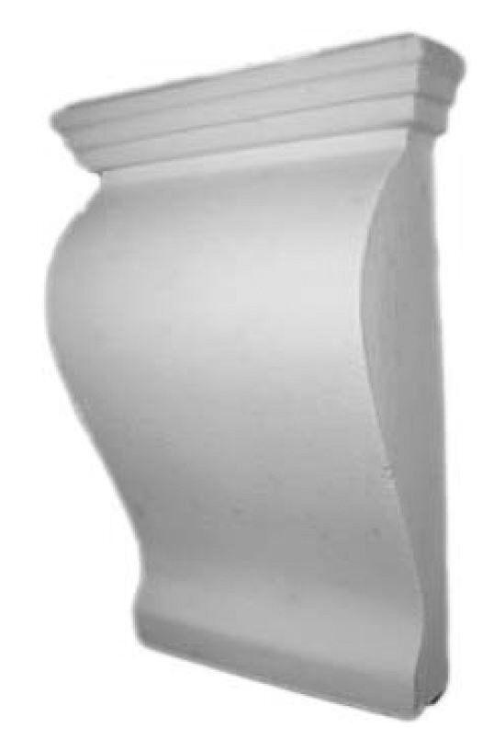

GTIN:

4003950098147

HAN:

00326007

Werkstoff

Hartschaum

Breite (mm)

260,00